Il modello Sophia per la programmazione agentica controllata


Sviluppo assistito, ma governato
In Sophia Informatica usiamo gli agenti di programmazione come estensione operativa del lavoro degli sviluppatori, non come sostituto del giudizio tecnico.
Il nostro approccio parte da un principio semplice: l’agente esegue, ma il controllo resta umano. Lo sviluppatore definisce l’obiettivo, il contesto, i vincoli, il livello di autonomia e i criteri di verifica. L’agente accelera le attività di analisi, sviluppo, revisione, documentazione e test, ma ogni passaggio rilevante resta guidato da regole condivise, evidenze verificabili e responsabilità chiare.
Questo ci permette di sfruttare l’intelligenza artificiale in modo concreto e produttivo, senza trasformarla in una “scatola nera”.

Un framework comune per tutti i progetti
Alla base del nostro metodo c’è un framework agentico condiviso, usato trasversalmente nei repository aziendali. Non è un insieme occasionale di prompt o automazioni isolate: è un ambiente operativo comune, progettato per rendere ripetibile il modo in cui gli agenti leggono il contesto, scelgono gli strumenti, seguono le regole di progetto e producono risultati controllabili.
Questo framework integra competenze diverse: consultazione della documentazione, analisi del codice, interazione con repository Git, lettura di ticket e allegati, verifica di database, automazione browser, gestione di documenti Office, memoria operativa e supporto alla validazione.
Il valore non sta nel singolo strumento, ma nell’orchestrazione: ogni agente lavora dentro un perimetro definito, con regole comuni, ruoli chiari e output verificabili.

Prima capire, poi modificare
Una delle regole centrali del nostro modo di lavorare è non partire subito dal codice.
Prima di proporre o applicare una modifica, l’agente viene guidato a ricostruire il contesto: documentazione, ticket, commit, vincoli tecnici, convenzioni del progetto, rischi e dipendenze. Questo riduce gli interventi superficiali e aiuta a individuare la causa reale dei problemi, non solo il sintomo più evidente.
Il risultato è un flusso più disciplinato:
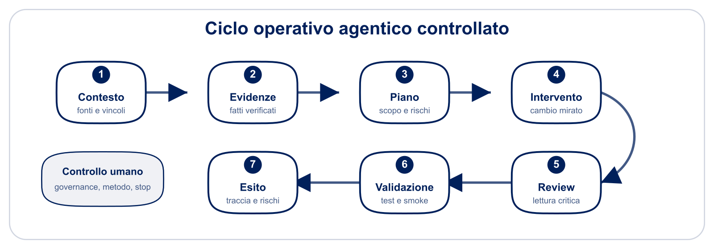
- comprensione del contesto;
- identificazione delle evidenze;
- formulazione di un piano;
- intervento mirato;
- revisione;
- validazione;
- documentazione dell’esito.
È un modello pensato per ambienti di produzione, dove velocità e controllo devono coesistere.

Agenti specializzati, responsabilità circoscritte
Non chiediamo a un unico agente generico di fare tutto. Quando serve, lavoriamo con ruoli specializzati: analisi, implementazione, review, test, esplorazione del codice, ricostruzione del contesto o produzione di documentazione.
La delega non è automatica né indiscriminata. Viene usata solo quando separa bene le responsabilità o riduce realmente il tempo complessivo. Le attività critiche restano sul percorso principale, mentre i sotto-compiti ben delimitati possono essere affidati a ruoli dedicati.
Questo consente di lavorare in modo più parallelo e ordinato, evitando però sovrapposizioni, ambiguità o modifiche non coordinate.

Qualità prima della quantità
Il nostro metodo privilegia interventi piccoli, chiari e motivati. Gli agenti sono istruiti a evitare refactoring non richiesti, soluzioni opache, scorciatoie difficili da mantenere e modifiche fuori perimetro.
Ogni attività deve lasciare una traccia comprensibile: cosa è stato analizzato, quali evidenze sono emerse, cosa è stato cambiato, quali rischi restano e come è stato verificato il risultato.
Questo approccio rende il lavoro agentico compatibile con le pratiche professionali di sviluppo software: review, tracciabilità, test, documentazione e responsabilità tecnica.

Memoria operativa, non memoria cieca
Usiamo anche una memoria operativa per conservare decisioni, vincoli, cause già analizzate e passaggi utili per il futuro. Ma la memoria non sostituisce mai le fonti primarie.
Quando un’informazione è importante, viene verificata rispetto a documentazione, codice, ticket o commit. La memoria serve a non ripetere analisi già fatte e a mantenere continuità tra sessioni di lavoro, non a creare verità non controllate.
In questo modo l’esperienza accumulata diventa patrimonio operativo, senza compromettere l’affidabilità delle decisioni.

Un vantaggio competitivo pragmatico
L’obiettivo non è “usare l’AI” come slogan. L’obiettivo è ridurre attrito, tempi morti e lavoro ripetitivo mantenendo alta la qualità.
Con questo modello possiamo:
- analizzare più rapidamente ticket, codice e documentazione;
- produrre piani di intervento più chiari;
- ridurre regressioni e modifiche fuori scope;
- generare review più strutturate;
- preparare checklist di test più coerenti;
- migliorare la tracciabilità delle decisioni;
- rendere più uniforme il lavoro tra progetti diversi.
Il vantaggio è particolarmente forte nei contesti complessi, dove la difficoltà non è solo scrivere codice, ma capire correttamente cosa va fatto, perché, dove e con quali impatti.

AI come disciplina di lavoro
Per noi la programmazione agentica non è una scorciatoia. È una disciplina di lavoro.
Significa progettare il modo in cui l’agente riceve contesto, segue regole, usa strumenti, collabora con ruoli specializzati, produce evidenze e si ferma quando l’ambiguità richiede una decisione umana.
Il risultato è un uso dell’intelligenza artificiale più maturo: meno improvvisazione, più metodo; meno automazione cieca, più controllo; meno output generico, più valore operativo.

Un modello in continua evoluzione
Il modello Sophia per la programmazione agentica controllata non è un punto di arrivo definitivo, ma un percorso in continua evoluzione.
Il mondo degli agenti software, dell’intelligenza artificiale applicata allo sviluppo e degli strumenti di automazione sta cambiando rapidamente. Per questo manteniamo il nostro framework in costante aggiornamento, osservando l’evoluzione tecnologica, sperimentando nuovi approcci e adattando progressivamente la nostra organizzazione interna per lavorare meglio, con più consapevolezza e con strumenti sempre più efficaci.
L’obiettivo è stare al passo con i tempi senza rincorrere ogni novità in modo acritico. Ogni evoluzione viene valutata rispetto al valore reale che può portare ai progetti, alla qualità del lavoro, alla sicurezza dei processi e alla tutela delle informazioni.
In questo percorso, privacy e sicurezza restano aspetti centrali. L’adozione di strumenti agentici deve sempre avvenire dentro un perimetro controllato, con attenzione ai dati trattati, agli accessi, alla riservatezza delle informazioni e alla protezione del know-how aziendale e dei clienti.
Crediamo che il futuro dello sviluppo software non sarà semplicemente più automatizzato, ma più organizzato, più tracciabile e più consapevole. Il nostro impegno è costruire questo futuro con metodo, responsabilità e capacità di evolvere.

In sintesi

Il nostro framework agentico ci permette di portare l’AI dentro il ciclo di sviluppo software in modo strutturato, sicuro e ripetibile.
Gli agenti accelerano il lavoro, ma non eliminano governance, competenza e responsabilità. Al contrario, le rendono ancora più esplicite.
È questo il punto centrale del nostro approccio: usare agenti di programmazione non per sostituire il metodo, ma per potenziarlo.

